

RADUNO TECNICO NAZIONALE DI ATLETICA LEGGERA
PROGETTO DI ATTIVITA’ SPORTIVA

VACANZA VERDE SPORT

FORMAZIONE CULTURALE E SPORTIVA

ABBADIA S. SALVATORE

Siena – Monte Amiata

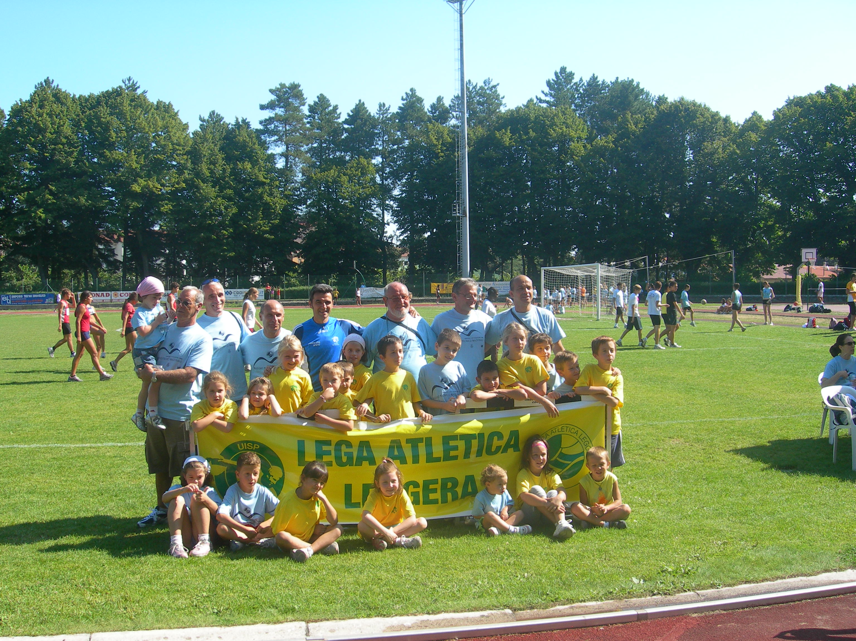
Abbinare una vacanza ad un periodo di attività sportiva all’aria aperta, è sicuramente una interessante e stimolante proposta per le società Sportive e per tutti i soci di tutte le età.
Questo raduno propone:
- L’opportunità di programmare una settimana di preparazione per i futuri Campionati.
- L’opportunità di conoscere altre realtà sportive con scambi tecnici e di amicizia tra i partecipanti.
- Il soggiorno, anche se breve, dà l’opportunità di visitare alcune delle magnifiche attrattive turistiche che la zona offre: escursioni naturalistiche, visite guidate, divertimenti vari: piscina, tennis, palestra, gara di atletica, cucina tipica del posto.

Luogo di svolgimento: Abbadia S. Salvatore, ambiente ideale per lo svolgimento di un raduno tecnico, situata sul Monte Amiata a 830 m. s.l.m., è circondata da boschi; la pista di atletica e le pedane, che l’Amministrazione Comunale ha rimesso a nuovo, con un anello in erba circondato da maestosi tigli, è posta al centro della città e a poche centinaia di metri dagli alberghi.
E’ possibile visitare il Parco ed il Museo Minerario, il Museo degli oggetti sacri e l’importante Centro Storico.
Da Abbadia S. S. è possibile raggiungere e visitare luoghi e città, tra i più belli della Toscana.

LA PROPOSTA COMPRENDE
Soggiorno in albergo, impianti sportivi, assistenza tecnica/organizzativa, giochi e tornei, festa finale con premiazione e discoteca.
Possono partecipare tutti gli atleti/e, allenatori , dirigenti, genitori e soci UISP di tutte le età. Il raduno è rivolto agli atleti di ogni categoria, che potranno allenarsi al mattino e/o al pomeriggio secondo la loro programmazione e volontà.
Per i tecnici sono previsti riunioni “Caffè Sport” di didattica e tecnica sportiva.
CARATTERISTICHE E CONTENUTI

Il raduno è aperto a tutti i tesserati UISP 2009, atleti/e, podisti/e, tecnici, dirigenti e genitori e soci di tutte le età, che possono aderire attraverso la Società di appartenenza, i Comitati UISP Provinciali e Territoriali o Leghe di appartenenza.
- ATLETI – di tutte le categorie e di qualsiasi livello di qualificazione. Il programma prevede sedute di allenamento quotidiano, sia al mattino che al pomeriggio, in modo da soddisfare al meglio le diverse esigenze di preparazione. Per i podisti/e esistono percorsi in un meraviglioso ambiente naturale.
Oltre ai tecnici sociali, è prevista in campo la presenza di allenatori specialisti di settore, con funzioni di assistenza e coordinamento delle attività comuni di lavoro, decise nella riunione di apertura del raduno.
I gruppi in campo possono essere organizzati nel seguente modo:
- per disciplina a partire dal secondo anno della categoria cadetti/e. I ragazzi e i cadetti/e del primo anno svolgeranno un lavoro globale, finalizzato alla formazione fisica e alla didattica delle discipline, nell’ambito di un unico gruppo. A livello individuale o di gruppo per podisti/e.
- ogni allenatore è libero di svolgere il proprio allenamento ovvero di collaborare al lavoro nei gruppi tecnici di suo interesse.
Per tutto il periodo del soggiorno la Lega Nazionale di Atletica Leggera grazie alla preziosa collaborazione del Prof. Giovanni Lucarelli, mette a disposizione dei partecipanti al raduno una PEDANA di BOSCO e le FOTOCELLULE per test di valutazione.
Potrà essere utilizzata anche la Pedana a Vibrazione NEMES BOSCO SISTEM, con un contributo di 10 (dieci) euro.
- ADULTI E SOCI DI TUTTE LE ETA’ – Possono partecipare tutti i soci UISP che vogliono trascorrere una vacanza motoria e sportiva.
Se si costituirà un gruppo di almeno 20 (venti) soci di tutte le età, sarà messo a loro disposizione un/una nostro/a animatore/istruttore, che provvederà ad un corso di attività motoria adeguato ai partecipanti.
Possono partecipare inoltre anche squadre o atleti/e di altre Leghe o Aree di attività.
- TECNICI – L’aggiornamento scaturisce principalmente dal confronto delle esperienze personali, la cui spontanea e costante disponibilità rappresenta lo spessore ed il patrimonio tecnico del raduno. Altrettanto importanti i momenti ufficiali di elaborazione ed approfondimento di temi specifici che raccolgono la presenza ed il contributo di tutte le componenti e sono parte essenziale del processo di integrazione degli aspetti teorici e pratici dell’allenamento.
Un apposito spazio è dedicato agli istruttori delle categorie giovanili e agli stessi atleti in attività, disponibili a compiere questa esperienza, per migliorare la conoscenza della didattica e della metodologia di utilizzazione di vari mezzi di allenamento.
In analogia, anche per l’attività podistico/amatoriale e di altri sport e specialità, il lavoro sul campo è integrato con l’aggiornamento tecnico.
- DIRIGENTI – forniscono un irrinunciabile contributo di controllo organizzativo in una vacanza a stretto contatto con le altre componenti della Società.
Nel corso del raduno è previsto un “CORSO DI FORMAZIONE DI GIUDICE DI PISTA DI ATLETICA LEGGERA”. Detto Corso si effettuerà a partire dalla cena di Giovedì 27 agosto e terminerà dopo il pranzo di Domenica 30 agosto 2009.

QUOTE DI PARTECIPAZIONE HOTEL 2 STELLE **

Quota di partecipazione  individuale  Sistemazione in camera tripla e quadrupla | Quota di partecipazione  individuale  Sistemazione in camera doppia | Quota di partecipazione  individuale  sistemazione in camera singola
€ 260,00 | € 285,00 | € 312,00

Bambini da 3 a 6 anni:
Quota di partecipazione  1 Bambino con  1 Adulto | Quota di partecipazione  1 Bambino con  2 Adulti | Quota di partecipazione  2 Bambini con  2 Adulti | Quota di partecipazione  2 Bambini con  1 Adulto
1 Bambino € 143,00 | 1 Bambino € 129,00 | 2 Bambini € 260,00 | 2 Bambini € 260,00
1 Adulto € 285,00 | 2 Adulti € 516,00 | 2 Adulti € 516,00 | 1 Adulto € 260,00

Bambini da 7 a 11 anni:
Quota di partecipazione  1 Bambino con  1 Adulto | Quota di partecipazione  1 Bambino con  2 Adulti | Quota di partecipazione  2 Bambini con  2 Adulti | Quota di partecipazione  2 Bambini con  1 Adulto
1 Bambino € 211,00 | 1 Bambino € 193,50 | 2 Bambini € 387,00 | 2 Bambini € 387,00
1 Adulto € 285,00 | 2 Adulti € 516,00 | 2 Adulti € 516,00 | 1 Adulto € 260,00

La quota comprende:
- trattamento di pensione completa in Hotel (7 giorni)
- acqua minerale
- utilizzo impianti sportivi
- gara
- Festa di fine soggiorno
- 1 gratuità ogni 10 paganti a tariffa intera
- Bambini da 0 a 2 anni gratis

Note: i tecnici (1 ogni 10 atleti paganti) anche se in camera doppia o singola pagano la quota di € 260,00

Prenotazioni: da effettuarsi entro il 30 Giugno 2009 via e- mail al seguente indirizzo: info@terreditoscana.net oppure via fax al numero 0577/775221

Modalità di pagamento:
Caparra: 50% della quota, da inviare tramite vaglia postale al seguente indirizzo: Consorzio Terre di Toscana – P.le R. Rossaro n. 2 – 53021 Abbadia San Salvatore (Si).
Saldo: all’arrivo (il Voucher dovrà essere ritirato presso gli Uffici del Consorzio Terre di Toscana prima dell’arrivo in Hotel).

RADUNO TECNICO NAZIONALE
DI ATLETICA LEGGERA UISP

ABBADIA S. SALVATORE 23-30 AGOSTO 2009

PREZZI AL PUBBLICO HOTEL 2 STELLE **

TIPOLOGIA DI SERVIZIO | PREZZO
Supplemento singola | 20% sul prezzo pensione
1 giorno di pensione completa | € 50,00
2 giorni di pensione completa | € 91,00
3 giorni di pensione completa | € 136,50
4 giorni di pensione completa | € 171,20
1 giorni di ½ pensione | € 41,00
1 pernottamento e 1 colazione | € 32,00
1 pasto Menu’ turistico | € 14,50
1 acqua minerale lt. 1,5 | € 2,00
Vino della casa 1 bottiglia | € 5,00

Riduzioni:
Bambini da 3 a 6 anni - sconto 50%
Bambini da 7 a 11 anni - sconto 25%
Bambini da 0 a 2 anni GRATIS

QUOTE DI PARTECIPAZIONE HOTEL 3 STELLE ***

Quota di partecipazione  individuale  Sistemazione in camera tripla e quadrupla | Quota di partecipazione  individuale  Sistemazione in camera doppia | Quota di partecipazione  individuale  sistemazione in camera singola
€ 280,00 | € 310,00 | € 340,00

Bambini da 3 a 6 anni:
Quota di partecipazione  1 Bambino con  1 Adulto | Quota di partecipazione  1 Bambino con  2 Adulti | Quota di partecipazione  2 Bambini con  2 Adulti | Quota di partecipazione  2 Bambini con  1 Adulto
1 Bambino € 155,00 | 1 Bambino € 140,00 | 2 Bambini € 280,00 | 2 Bambini € 280,00
1 Adulto € 310,00 | 2 Adulti € 560,00 | 2 Adulti € 560,00 | 1 Adulto € 280,00

Bambini da 7 a 11 anni:
Quota di partecipazione  1 Bambino con  1 Adulto | Quota di partecipazione  1 Bambino con  2 Adulti | Quota di partecipazione  2 Bambini con  2 Adulti | Quota di partecipazione  2 Bambini con  1 Adulto
1 Bambino € 230,00 | 1 Bambino € 210,00 | 2 Bambini € 420,00 | 2 Bambini € 420,00
1 Adulto € 310,00 | 2 Adulti € 560,00 | 2 Adulti € 560,00 | 1 Adulto € 280,00

La quota comprende:
- trattamento di pensione completa in Hotel (7 giorni)
- acqua minerale
- utilizzo impianti sportivi
- gara
- Festa di fine soggiorno
- 1 gratuità ogni 10 paganti a tariffa intera
- Bambini da 0 a 2 anni gratis

Note: i tecnici (1 ogni 10 atleti paganti ) anche se in camera doppia o singola pagano la quota di € 280,00

Prenotazioni: da effettuarsi entro il 30 Giugno 2009 via e- mail al seguente indirizzo: info@terreditoscana.net oppure via fax al numero 0577/775221

Modalità di pagamento:
Caparra: 50% della quota, da inviare tramite vaglia postale al seguente indirizzo: Consorzio Terre di Toscana – P.le R. Rossaro n. 2 – 53021 Abbadia San Salvatore (Si).
Saldo: all’arrivo (il Voucher dovrà essere ritirato presso gli Uffici del Consorzio Terre di Toscana prima dell’arrivo in Hotel).

RADUNO TECNICO NAZIONALE
DI ATLETICA LEGGERA UISP

ABBADIA S. SALVATORE 23-30 AGOSTO 2009

PREZZI AL PUBBLICO HOTEL 3 STELLE ***

TIPOLOGIA DI SERVIZIO | PREZZO
Supplemento singola | 20% sul prezzo pensione
1 giorno di pensione completa | € 55,00
2 giorni di pensione completa | € 100,00
3 giorni di pensione completa | € 150,00
4 giorni di pensione completa | € 188,00
1 giorni di ½ pensione | € 45,00
1 pernottamento e 1 colazione | € 35,00
1 pasto Menu’ turistico | € 16,00
1 acqua minerale lt. 1,5 | € 2,00
Vino della casa 1 bottiglia | € 5,00

Riduzioni:
Bambini da 3 a 6 anni - sconto 50%
Bambini da 7 a 11 anni - sconto 25%
Bambini da 0 a 2 anni GRATIS

SCHEDA DI PRENOTAZIONE

Raduno Tecnico Estivo 2009

Abbadia S. Salvatore (Siena) , 23-30 agosto

La Società ………………………………………………………………………………………

Indirizzo ……………………………………………CAP…………Città ………………………..

Tel. ………………………Fax ………………………… E-mail ……………………………….

Prenota n° …………..posti per il Raduno Tecnico di Abbadia S. Salvatore.

Specificare: HOTEL 2 STELLE ** …….. HOTEL 3 STELLE *** ……..

Accompagnatori
……………………………………………………………………………………………………

Atleti Data e Luogo di nascita N° tessera UISP

……………………………………..…….… …………..………………... …………………

……………………………………..…….… …………………………….. …………………

……………………………………..…….… ………………………….…. …………………

……………………………………..…….… …………………………..... ………………….

…………………………. ……. …..…….… ………………………….… …………………..

…………………………………….…….… ………………………….…. …………………..

……………………………………….…… ………………….…………. ………………….

…………………………………….…….… …………………….………. ………………….

…………………………………….…….… …………………….………. ………………….

……………. ………………………….…… …………………….………. ………………….

…………………………………….…….… …………………….………. ………………….

…………………………………….…….… …………………….………. ………………….

……………………………………………… ……………..…….………… ………………….

Totale persone (accompagnatori + atleti) …………….

Allega la somma di Euro ……………….

Il Responsabile ……………………….. Tel. …………… Cell……………….Fax ………………

Data ……………….. Firma leggibile ……………………………………...

